Sygnum Bank：现货Solana和Cardano ETF不太可能出现

作者：Martin Young，CoinTelegraph；编译：邓通，本站

Solana、Cardano 和其他加密资产在美国获得批准作为现货交易所交易基金 (ETF) 的机会很小，而且吸引投资者可能会更加困难。

Sygnum Bank 投资研究主管 Katalin Tischhauser 在接受采访时与最近几位评论员一样，对其他山寨币能否效仿以太坊和比特币成为美国的现货加密货币 ETF 表示怀疑。

Tischhauser 表示，美国批准其他加密货币 ETF 的主要障碍是缺乏美国证券交易委员会认为可接受的市场监督交易场所。

SEC 有责任确保他们防止市场滥用、欺诈和市场操纵，因此对于其批准的产品，它会通过查看芝加哥商品交易所 (CME) 等受监管的市场场所来监督基础市场，以确保交易行为公平、透明且不受操纵，Tischhauser 解释说。

“芝加哥商品交易所提供比特币和以太坊期货是一种变通方法。”

SEC 要求受监管的市场场所评估市场完整性，但目前将加密货币交易所视为“不受监管的证券交易所”。

如果这些问题得到解决，并且 SEC 接受 Coinbase 等加密货币交易所作为监控市场，则可能导致创建更多的加密货币 ETF。

## 要求更加严格

即使获得批准，Tischhauser 也认为，对山寨币 ETF 的需求不会很大。

“我们认为，比特币和以太坊以外的 ETF 不会满足太多需求。以太坊的知名度只有比特币的一半，而其他代币（如 Solana）在加密货币市场之外的知名度也很低。”

自 1 月推出以来，现货比特币 ETF 共产生了 177 亿美元的资金流入，表明对该资产类别的需求明显，新 ETF 的表现优于其他主要资产基金。

现货以太坊 ETF 起步较慢，交易第一周以总流出为主。然而，由于 Grayscale 以太坊信托基金的大量撤资，这在很大程度上是意料之中的。

Tischhauser 表示，比特币和以太坊 ETF 以外的加密货币市场可能会出现截然不同的局面。

Tischhauser 指出，Grayscale 的 Solana Trust (GSOL) 的高溢价表明有一定需求，但他也强调，与其比特币和以太坊信托相比，其管理的资产规模要小得多，这表明整体兴趣有限。

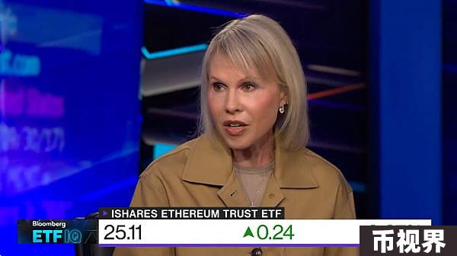

贝莱德的 Samara Cohen 于 7 月 29 日就另类现货加密货币 ETF 发表讲话。资料来源：彭博社

GSOL 基金目前管理的资产仅为 7860 万美元，约占其以太坊信托 (ETHE) 的 1.2%，尽管持续出现资金外流，但以太坊信托的资产管理规模仍达 63 亿美元。

贝莱德的 ETF 和指数投资主管 Samara Cohen 以及该资产管理公司的数字资产主管 Robert Mitchnick 在 7 月也表达了对山寨币 ETF 缺乏需求的担忧。

Cohen 指出，短期内不太可能出现像 Solana 这样的山寨币现货 ETF，而 Mitchnick 则表示：“我认为我们不会看到一长串加密货币 ETF。”

## VanEck 的加密货币研究主管不同意

并非所有人都对其他山寨币 ETF 持悲观态度。

在 7 月 31 日的一次采访中，VanEck 的数字资产研究主管 Matthew Sigel 表示：“我们不同意比特币和以太坊将成为唯一 ETF 的观点。欧洲市场已经拥有各种加密 ETP，包括单一代币和一篮子期权。”

他补充道：“我们的目标也是在美国引领这项创新。” VanEck 于 6 月 27 日向美国证券交易委员会 (SEC) 提交了 Solana ETF 申请。

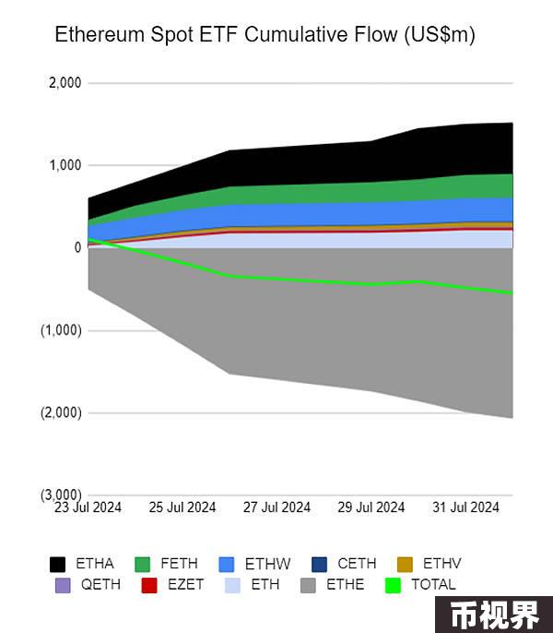

现货 ETH ETF 的累计流量。资料来源：Farside Investors

8 月 1 日，现货以太坊 ETF 的总流量再次转为正值，其中 Grayscale 的 ETHE 基金出现了迄今为止最小的资金流出，流出资金为 7800 万美元，当天的总流入量达到 2850 万美元。